**V JUBILEUSZOWE ZACHODNIOPOMORSKIE DNI ORDYNATORSKIE**

„Cudze chwalicie swego nie znacie…” – możliwości Zachodniopomorskiej Kardiologii

**Organizator: Konsultant wojewódzki w dziedzinie kardiologii**

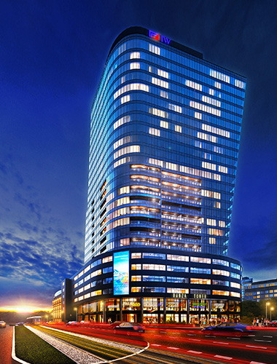

**Miejsce spotkania: 05.04.2025 (sobota) Centrum Kongresowe HANZA TOWER V piętro,**

**Al. Wyzwolenia 46, 71-500 Szczecin**

Operator Konferencji: Plenty – Beata Sobolewska

[plentyrest@gmail.com](mailto:plentyrest@gmail.com) +48606728093

**PROGRAM**

05.04.2025 (sobota) – 11.00-19.00

11:00-11:10 przywitanie gości

11:10-12.10 Prof. dr hab.n.med. Tomasz Byrski – Prorektor ds. klinicznych PUM „ Czy każda terapia onkologiczna wiąże się z kardiotoksycznością? – wykład inauguracyjny

12:10 – 13.10 Prof. dr hab. Zbigniew Chmielak – Zastępca Kierownika Kliniki Kardiologii i Angiologii Interwencyjnej Instytutu Kardiologii w Warszawie „TAVI – co każdy internista wiedzieć powinien?”

13.10-13:30 Przerwa kawowa

13:30-15.30 Sesja ciekawych przypadków klinicznych – prowadzenie Prof. dr hab. n.med. Krystyna Widecka, Prof. dr n. med. Zbigniew Chmielak

1. Dr n. med. Tomasz Nowak – Poradnia Kardiologiczna USK Nr 2 w Szczecinie MitraClip w Szczecinie.
2. Dr n. med. Mariusz Pietrzak – ordynator Oddziału Diabetologii SPWSZ Szczecin
3. Dr n. med. Katarzyna Widecka Pacjent 85+ Klinika Kardiologii PUM Szczecin
4. Dr n.med. Agnieszka Makszewska- Ordynator Oddziału Wewnętrznego Kołobrzeg
5. Dr n.med. Krzysztof Dębrowski Ordynator Oddziału Wewnętrznego Goleniów
6. Dr n. med. Aleksandra Wiewiórkowska Ordynator Oddziału Wewnętrznego Choszczno
7. Dr n. med. Beata Skobel Ordynator Oddziału Wewnętrznego Stargard

15.30-15:50 Przerwa kawowa

* + - 1. Prof. dr hab. n.med. Krystyna Widecka – Poradnia Nadciśnienia Tętniczego USK 1 PUM w Szczecinie.

16.50-17.50 Prof. dr hab. n. med. Jarosław Gorący - Konsultant Wojewódzki z Dziedziny Kardiologii – ”Nowe możliwości w leczeniu kardiomiopati przerostowej z zawężeniem drogi odpływu”

17.50-19:00 Kolacja